МИНИСТЕРСТВО ЦИФРОВОГО РАЗВИТИЯ, СВЯЗИ И МАССОВЫХ КОММУНИКАЦИЙ РОССИЙСКОЙ ФЕДЕРАЦИИ
Ордена Трудового Красного Знамени федеральное государственное бюджетное образовательное учреждение высшего образования
«Московский технический университет связи и информатики»
Кафедра «Системное программирование»

Отчет по лабораторной работе
по дисциплине
«Распределённые вычисления»

Выполнил: студент гр. БЭИ2202 Кулешов А. С.
Принял: старший преподаватель Соловьёв А.С.

Москва, 2026 г.
Оглавление
Введение 3
Ход решения 3
Результат 5
Вывод 8
Приложения 8

Введение
Необходимо реализовать код сложения двух векторов, используя CUDA API. Напишу код для CUDA ядра.

Ход решения
Использую предложенный шаблон кода и дополню его до рабочего кода. Полученный код можно увидеть в приложении 1.

Код, написанный выше использует файлы для своей работы, поэтому напишу скрипт для генерации данных файлов. Был использован язык Python, чтобы сгенерировать два входных файла, а также ожидаемый файл – сумма двух векторов. Код Python представлен в приложении 2.

Результат
Программа была запущена успешно на сгенерированных данных (рис. 1).
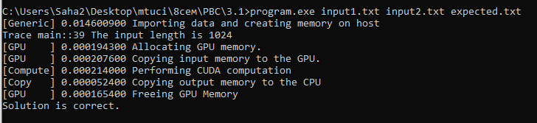
Рисунок 1 – Запуск полученной программы
Чтобы убедится в корректной работе программы произведём изменение одного числа в input.txt (рис. 2), после чего запустим программу снова (рис. 3).
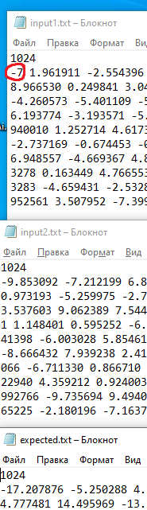
Рисунок 2 – Изменение входных данных

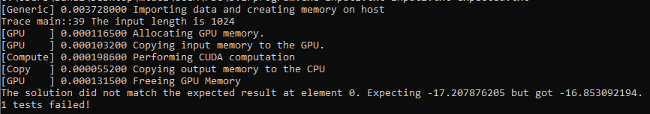
Рисунок 3 – Сообщение об ошибке
Программа выдаёт сообщение об ошибке, ведь был изменён входной элемент, но не изменён ожидаемый результат.
Также проведём другую проверку. Сделаем вручную немного входных данных (рис. 4) и проверим как их считаем программа (рис.5-6). В качестве ожидаемых данных используем нулевой вектор. В качестве проверки используем WolframAlpha (рис. 6).
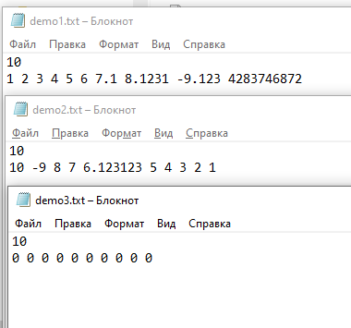
Рисунок 4 – Тестовые данные
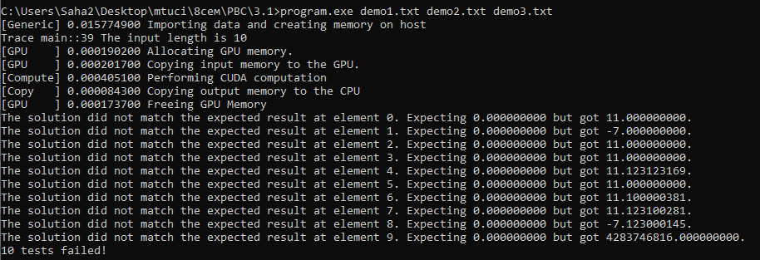
Рисунок 5 – Запуск
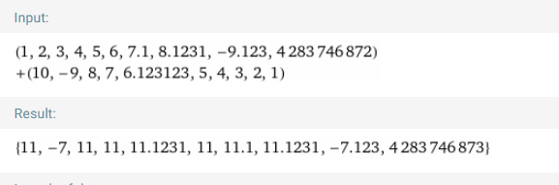
Рисунок 6 – Перепроверка в WolframAlpha
Программа работает корректно

Вывод
В ходе выполнения лабораторной работы была достигнута основная цель: созданна программа для сложения векторов. Также был реализован код генерации случайных входных данных.
Программа была проверена на случайных данных. Также была проверена на меньшем наборе данных, сгенерированных вручную.

Приложения

Приложение 1 – main.cu
/**

x64 Native Tools Command Prompt for VS 2022

nvcc main.cu -o program.exe

program.exe input1.txt input2.txt expected.txt

*/

#include "wb.h"

__global__ void vecAdd(float *in1, float *in2, float *out, int len) {
//@@ Вставьте код, выполняющий сложение векторов
int idx = blockIdx.x * blockDim.x + threadIdx.x;
if (idx < len) {
out[idx] = in1[idx] + in2[idx];
}
}

int main(int argc, char **argv) {
wbArg_t args;
int inputLength;
float *hostInput1;
float *hostInput2;
float *hostOutput;
float *deviceInput1;
float *deviceInput2;
float *deviceOutput;

args = wbArg_read(argc, argv);

wbTime_start(Generic, "Importing data and creating memory on host");
hostInput1 =
(float *)wbImport(wbArg_getInputFile(args, 0), &inputLength);
hostInput2 =
(float *)wbImport(wbArg_getInputFile(args, 1), &inputLength);
hostOutput = (float *)malloc(inputLength * sizeof(float));
wbTime_stop(Generic, "Importing data and creating memory on host");

wbLog(TRACE, "The input length is ", inputLength);

wbTime_start(GPU, "Allocating GPU memory.");
//@@ Выделите память GPU
cudaMalloc((void**)&deviceInput1, inputLength * sizeof(float));
cudaMalloc((void**)&deviceInput2, inputLength * sizeof(float));
cudaMalloc((void**)&deviceOutput, inputLength * sizeof(float));

wbTime_stop(GPU, "Allocating GPU memory.");

wbTime_start(GPU, "Copying input memory to the GPU.");
//@@ Скопируйте память на GPU
cudaMemcpy(deviceInput1, hostInput1,
inputLength * sizeof(float), cudaMemcpyHostToDevice);
cudaMemcpy(deviceInput2, hostInput2,
inputLength * sizeof(float), cudaMemcpyHostToDevice);

wbTime_stop(GPU, "Copying input memory to the GPU.");

//@@ Инициализируйте размерности сетки и блоков
int blockSize = 256;
int gridSize = (inputLength + blockSize - 1) / blockSize;

wbTime_start(Compute, "Performing CUDA computation");
//@@ Запустите ядро GPU
vecAdd<<<gridSize, blockSize>>>(deviceInput1,
deviceInput2,
deviceOutput,
inputLength);

cudaDeviceSynchronize();
wbTime_stop(Compute, "Performing CUDA computation");

wbTime_start(Copy, "Copying output memory to the CPU");
//@@ Скопируйте память GPU обратно на хост
cudaMemcpy(hostOutput, deviceOutput,
inputLength * sizeof(float), cudaMemcpyDeviceToHost);

wbTime_stop(Copy, "Copying output memory to the CPU");

wbTime_start(GPU, "Freeing GPU Memory");
//@@ Освободите память GPU
cudaFree(deviceInput1);
cudaFree(deviceInput2);
cudaFree(deviceOutput);

wbTime_stop(GPU, "Freeing GPU Memory");

wbSolution(args, hostOutput, inputLength);

free(hostInput1);
free(hostInput2);
free(hostOutput);

return 0;
}

Приложение 2 – generate_data.py
import random

def write_file(filename, data):
with open(filename, "w") as f:
f.write(f"{len(data)}\n")
f.write(" ".join(f"{v:.6f}" for v in data))

N = 1024

input1 = [random.uniform(-10, 10) for _ in range(N)]
input2 = [random.uniform(-10, 10) for _ in range(N)]

expected = [a + b for a, b in zip(input1, input2)]

write_file("input1.txt", input1)
write_file("input2.txt", input2)
write_file("expected.txt", expected)

print("Файлы input1.txt, input2.txt и expected.txt созданы.")

